附件1：
参会回执表
单位名称：
联系人 |  |  | 联系电话：
姓 名 | 性别 | 职务 | 电话 | 参会日期（打勾）
 |  |  |  | 25 | 26 | 27
 |  |  |  | 25 | 26 | 27
 |  |  |  | 25 | 26 | 27
 |  |  |  | 25 | 26 | 27
参会人数共计： 人
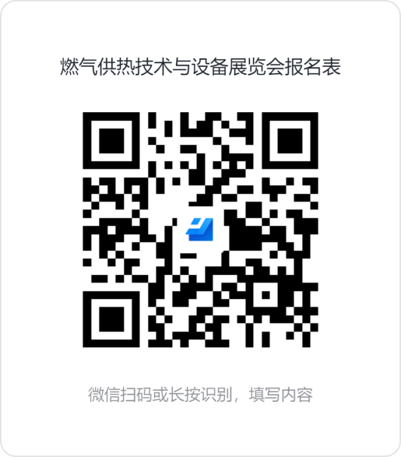
备注：

注：请将回执于4月18日前发送邮件至：szrqxh386@163.com

